第二次作业——关系代数

本次作业使用计算机产品数据库，写出以下关系代数表达式和查询结果

（自己用RelaX - relational algebra calculator验证）：

1.查询制造商B生产的所有类型产品的型号和价格

表达式：

πmodel,price(σ maker='B'(Product⨝PC))∪πmodel,price(σ maker='B'(Product⨝Laptop))

查询结果：

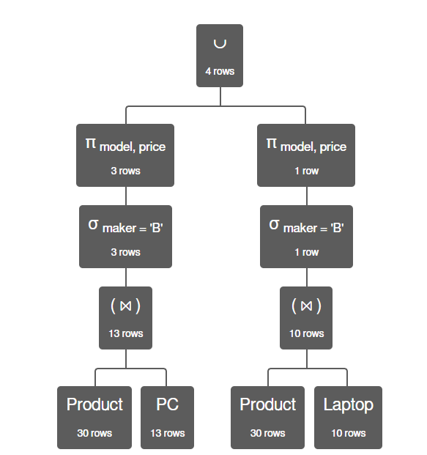

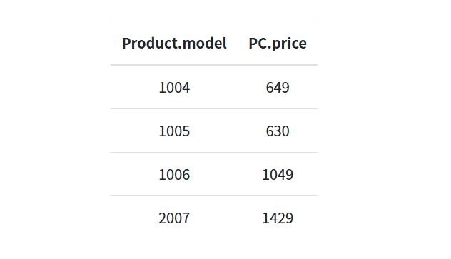

2.查询所有速度在2.0以上的产品（包括PC和笔记本）的型号和价格

表达式：

πmodel,price(σ speed>2.0(PC))∪πmodel,price(σ speed>2.0(Laptop))

查询结果：

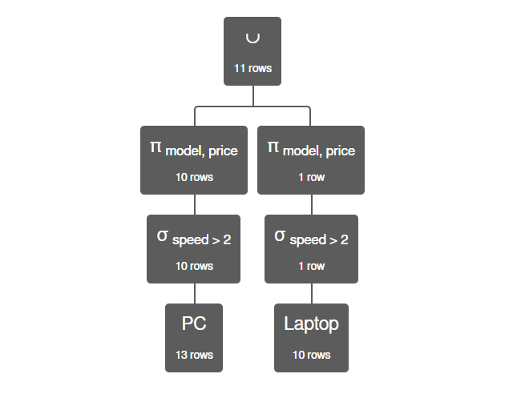

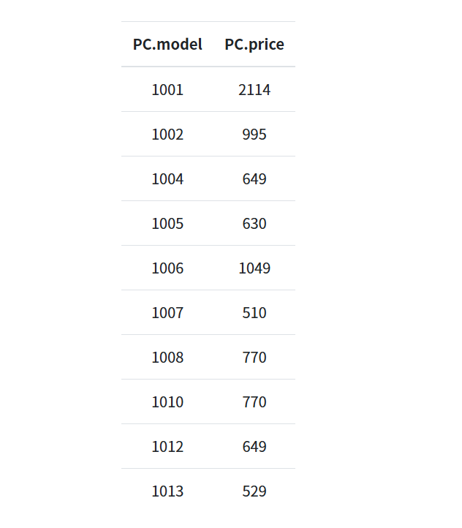

3.查询所有只卖笔记本而不卖PC的制造商。

表达式：

πmaker(σtype='laptop'(Product))-πmaker(σtype='pc'(Product))

查询结果：

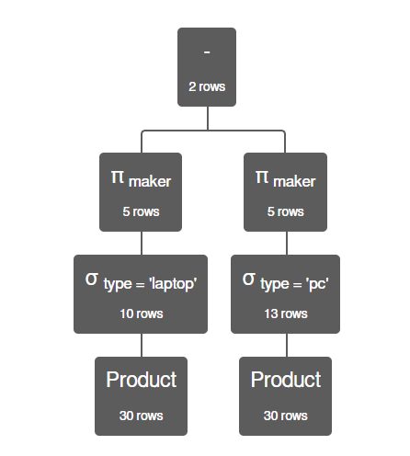

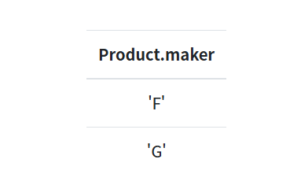

4.查询所有具有相同CPU速度和内存容量的PC型号对，每对只列出一次，如：列出了(i, j)就不要列出(j, i)。（提示：用重命名运算，型号可以比较大小）

表达式：πPC1.model,PC2.model(ρPC1(PC)⨝ PC1.model<PC2.model∧PC1.ram=PC2.ram∧PC1.speed=PC2.speed ρPC2(PC))

查询结果：

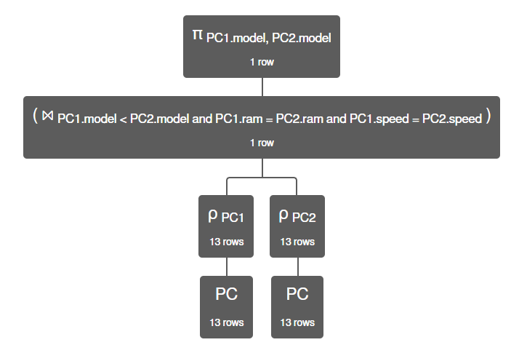

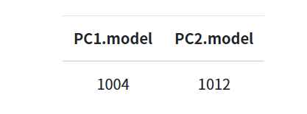

5.查询最快速度的PC型号 (提示：最快速度意味着不小于任何其它电脑的速度，可以从找出所有小于某一PC速度的PC的角度解决此问题)

表达式：

πmodel(PC)-πPC1.model(ρPC1(PC)⨝ PC1.speed<PC2.speed ρPC2(PC))

查询结果：

